ТЕХНОЛОГИЧЕСКАЯ КАРТА № 1/ОСП 4
краткосрочной образовательной практики
по направленности художественно-эстетическое развитие
для детей 3-4 лет
«Бабочка» (аппликация)
ФИО педагога – Лазарева Татьяна Леонидовна,
Должность - воспитатель МАДОУ детский сад № 34 ОСП 4
Дата разработки «22» октября 2021г.
Аннотация для родителей (основная идея доступная для понимания, четко и лаконично формулированная) |  | Аппликация – один из любимых детьми видов изобразительной деятельности. Воспитанников радует яркий цвет бумаги, удачное ритмичное расположение фигур, большой интерес у них вызывает процесс наклеивания. Занятие аппликацией является одним из наиболее приемлемых способов развить у детей творческие способности.
Цель КОП |  | учить приёмам наклеивания (намазывать клеем с помощью кисточки деталь, прижимать ее к вырезанной из бумаги бабочке); знакомить с правилами работы с клеем.
Количество занятий КОП, их длительность |  | 1 занятие - 15 минут
Максимальное количество участников КОП |  | 10 человек
Перечень материалов и оборудования для проведения КОП |  | цветная бумага –красная, оранжевая, фиолетовая; заготовки для каждого ребёнка –бабочка, кружки для узора крыльев; клей, салфетки, клеёнка. Картинки бабочек.
Предполагаемые результаты (умения/навыки, созданный продукт) |  | Умеют создавать аппликацию, ориентироваться в пространстве при составлении узора на крыльях бабочки. Дети проявляют интерес, любознательность. Познакомились с разными видами бабочек.
Список литературы, использованный при подготовке КОП |  | 1.Грибовская А.А.  Обучение дошкольников декоративному рисованию, лепке, аппликации. Конспекты занятий. - М.: «Издательство Скрипторий 2003», 2008.- 152 с.  2.Дарья Николаевна Колдина  Аппликация с детьми 3–4 лет
Задачи | Деятельность педагога |  | Деятельность детей | Предполагаемый результат
Тема: «Бабочка»
1. Учить создавать аппликацию из цветной бумаги.  2. Рассмотреть бабочек  3.Продолжать учить  красиво располагать  изображение листе,  подбирать изображения  цвету.  4.использовать кисть и клей, салфетку, закреплять навыки  работы с шаблонами. | - Рассматривание картинок насекомых (бабочек)  - Демонстрация  Объемной аппликации  изготовленной  педагогом.  - Демонстрация  необходимых  деталей для работы  аппликации. |  | - Рассматривание насекомых (бабочек)  - аккуратно  приклеивают  композицию рисунка  на шаблон бабочки. | Умеют создавать  аппликацию и  красиво располагать  узоры на  крыльях бабочки;

Приложение к технологической карте № 1
Дидактические материалы (алгоритмы, схемы):
(поэтапное фото изготовления или процесса)
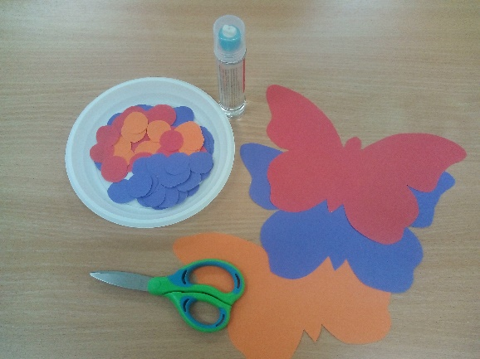  - Приготовить шаблоны бабочек разных цветов, узоры для крылышек круглой формы, клей, ножницы для взрослого. | - Приготовить листы формата А5 и сделать фон зеленого цвета (полянка для бабочек).
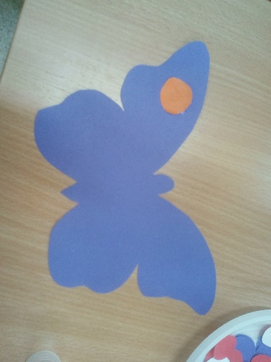  - Берем один кружок и наклеиваем на верхнюю часть крылышка с левой стороны. | - Дальше берем второй кружок и наклеиваем вниз крылышка с левой стороны.  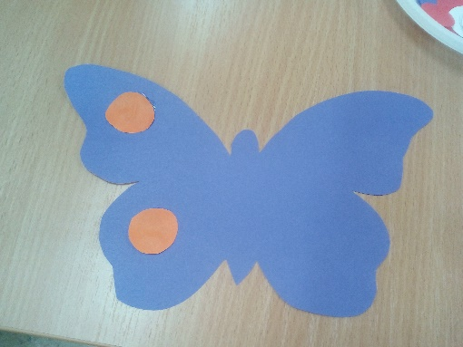
- Берем следующий третий кружок и наклеиваем в верхний правый угол крылышка.  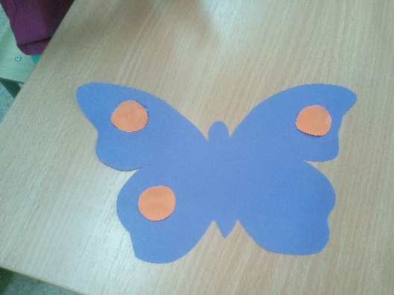 | - То же самое проделываем с последним кружочком, только в правый нижний угол крылышка.  